Persbericht 14 augustus 2022

Diamantweek 2022: een week vol complimenten en verrassingen.

Op maandag 15 augustus arriveren 28 kids uit Amsterdam en hun begeleiders van Combiwel in Alphen a/d Rijn voor een week vol verrassingen én complimenten. Lions Rhijnhart is voor deze tiende editie van de Diamantweek medeorganisator en gastheer. Het idee is om de kinderen van 11-15 jaar die het op één of meerdere gebieden minder makkelijk hebben een onvergetelijke week te geven in hun eigen land.

Linda Ruiter van Stichting Combiwel en eindverantwoordelijk voor de begeleiding van de jeugd:
‘Het idee achter de Diamantweek is om de kinderen te benaderen als de groeibriljanten die ze zijn. En ze de kans geven om zich ook écht zo te voelen: waardevol. We willen in figuurlijke zin hun innerlijke diamant opwrijven zodat de kinderen wat meer gaan glanzen. Op een blijvende manier die hen tot steun is als ze weer thuis zijn. Dit doen we door ze ervaringen aan te bieden die ze anders niet zouden meemaken en waarin ze kwaliteiten van zichzelf kunnen ontdekken. Dit jaar werken we – net als in 2017 – samen met Lionsclub Rhijnhart om de Diamantweek weer mogelijk te maken’.

Carina Canoy van Lions Rhijnhart: ‘Vanuit het besef dat de belangrijkste voeding voor opgroeiende kinderen liefdevolle, persoonlijke aandacht is, willen wij de kinderen tijdens de Diamantweek meenemen in een avontuurlijke setting. Daarbij worden ze vorstelijk ontvangen en geven wij ze positieve en persoonlijke aandacht. Tijdens de week zal de groep met elkaar plezier beleven waarbij respect, begrip en samenwerking voor en met elkaar centraal zal staan en wellicht nieuwe talenten van de kinderen worden ontdekt’.
De verborgen kwaliteiten en talenten van de kinderen worden benoemd. De begeleiders, dus ook de Lions die mee op pad gaan, schrijven de observaties op een briefje, het liefste in de vorm van een compliment. Carina Canoy: ‘In de loop van de week verzamelen de kinderen deze in hun ‘diamanten-tasje’. De kids worden gestimuleerd om óók elkaar complimenten te geven. Na een week vol ervaringen en ontmoetingen nemen zij de tasjes gevuld met complimenten en kwaliteiten mee naar huis. Het eerste compliment én een diamantje ontvangen zij overigens maandag van de burgemeester en kinderburgemeester’ in het gemeentehuis.
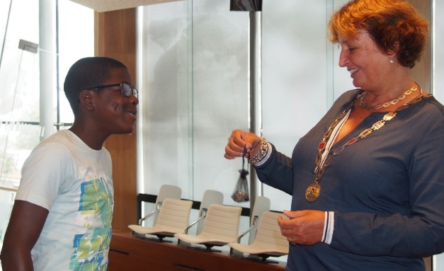

Fotobijschrift: Burgemeester Liesbeth Spies deelt het eerste compliment én diamantje uit tijdens de Diamantweek in 2017.

Noot voor de redactie
Wilt u komen kijken bij een van de activiteiten of een van de kinderen/begeleiders spreken? Dat kan! Neem hiervoor óf voor aanvullende informatie contact op met Daniëlle Coenen, Lions Rhijnhart, telefoon: 06-23573273.

ACHTERGRONDINFORMATIE

Programma Diamantweek 15- 19 augustus 2022

Maandag
- Aankomst in Archeon waar de kids de hele week logeren.
- 13.00 uur: ontvangst door (kinder-)burgemeester van Alphen in gemeentehuis.
- Ontvangst van het diamantje en het eerste compliment
- Bezoek aan het IVN en de Kinderboerderij.
Dinsdag
- “Water”- dag in Nieuwkoop: op de fiets erheen, roeien/varen en weer terug met de fiets.
- Vis en patat eten bij visboer in Alphen.
Woensdag
- Klimpark en Midgetgolf
Donderdag
- Archeon-dag met alle daar mogelijke activiteiten.
- Aansluitend barbecue en bonte avond met de kids.
Vrijdag
- Surfen bij Wet ’n Wild en leuk fitnessprogramma.
- Afronding in Archeon en om 15.30 uur vertrek per bus naar Amsterdam.

Geschiedenis van de Diamantweek
De Diamantweek startte met de Lions Nieuwkoop in 2011. Daarna is de Diamantweek afwisselend georganiseerd door Lionsclubs Nieuwkoop, Woerden, Bodegraven en Alphen aan den Rijn. In 2017 organiseerde Lions Club Rhijnhart uit Alphen a/d Rijn voor de eerste keer de Diamantweek. In 2022 is de tiende editie van de Diamantweek (in 2020 was er geen kamp door corona)

Professionele begeleiding
Stichting Combiwel is de organisatie die eindverantwoordelijk is voor de Week.
De jongerenwerkers van Combiwel zijn verantwoordelijk voor de begeleiding van de jeugd gedurende de dag, het programma in de avond en het toezicht in de nacht. Lionsclub Rhijnhart is verantwoordelijk voor het programma, de locatie en het eten. De Lions zorgen voor het afwisselende activiteitenprogramma, waarbij zij van het begin tot het eind de activiteit leiden. Daarnaast regelen de Lions een bus voor het vervoer van de kinderen en hun fietsen vanuit Amsterdam naar Alphen en vice versa.

Het jongerenwerk van Combiwel werkt al jaren met deze jeugd en hun gezinnen en zij dragen zorg voor de selectie van de deelnemers aan de vakantieweek. Combiwel is een maatschappelijke onderneming met een breed scala aan diensten voor inwoners van Amsterdam met uiteenlopende sociaaleconomische achtergronden. Vanuit talloze locaties worden mensen op wijkniveau ondersteund bij het bouwen en onderhouden van netwerken zodat zij actief aan de samenleving kunnen en willen deelnemen. Combiwel werkt hierbij samen met partners op het gebied van onderwijs, zorg, woningbouw en overheid.

